VISITA GUIDATA
CASINO' DI CAMPIONE D'ITALIA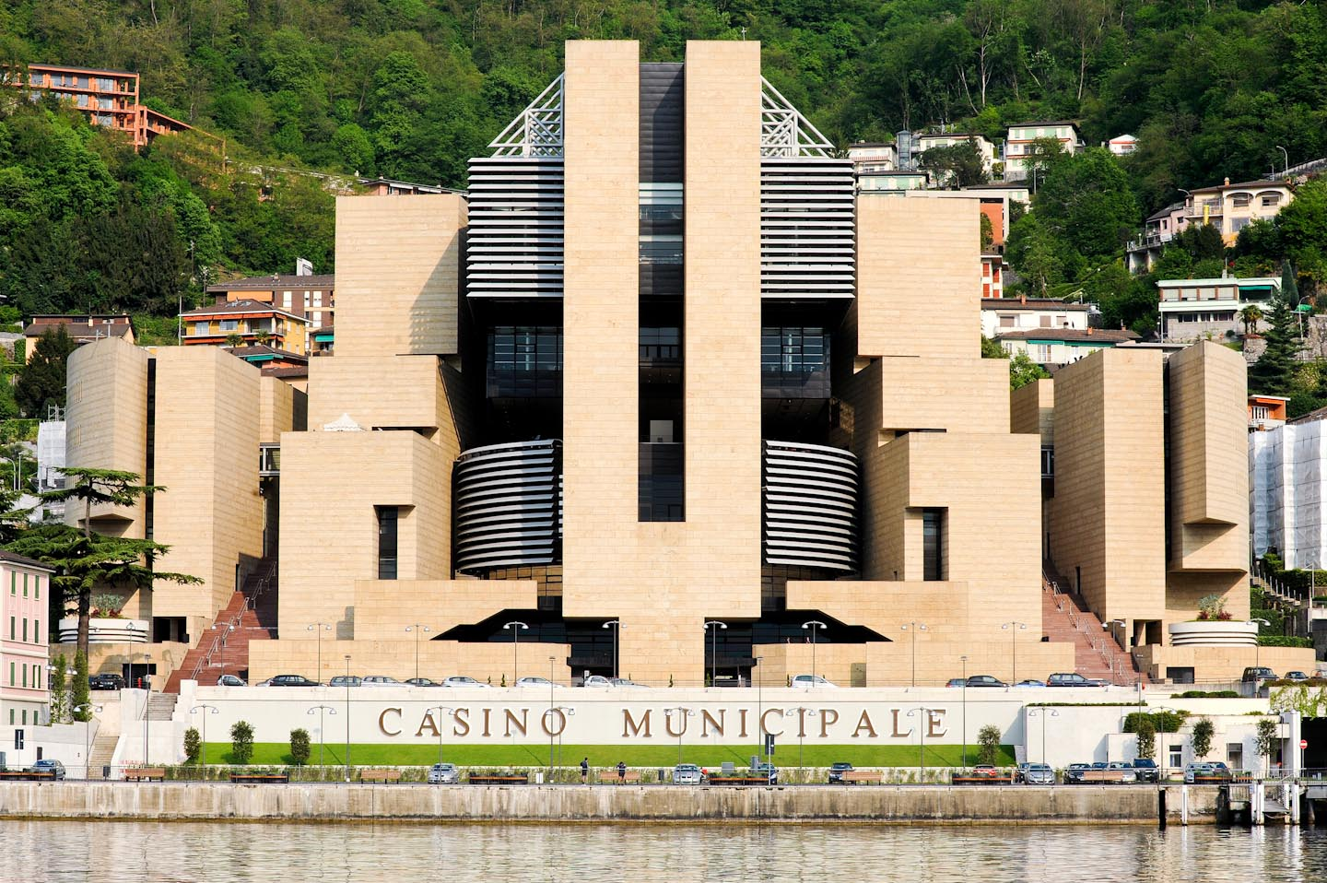

COSA SCOPRIRETE DURANTE LE GIORNATE FAI?
La visita, della durata di circa 50 minuti, ci porterà in spazi normalmente non accessibili al pubblico e spazi che ospitano eventi di rilevanza internazionale. Dal percorso verranno escluse le sale gioco in modo da poter permettere l'accesso anche ai minori. Attenzione verrà riservata alla storia del Casinò partendo dalle particolari e inaspettate ragioni della sua nascita fino allo strettissimo rapporto con il Comune e la comunità campionese. Non verranno naturalmente trascurati anche gli avvenimenti degli ultimi anni, volgendo però lo sguardo al prossimo futuro. In aggiunta a ciò, avvalendoci delle informazioni raccolte tramite gli addetti ai lavori, illustreremo i passaggi più sorprendenti innovativi della costruzione del nuovo edificio, opera dell'archistar svizzera Mario Botta, inaugurato nei primi anni 2000. Si segnala che nel territorio comunali verranno tenuti aperti la Galleria Civica e il Museo Parrocchiale, entrambi in Piazzale Maestri Campionesi. L'accesso a questi luoghi, collocati sulla strada che dal Casinò porta al Santuario, sarà libero e curato da volontari della comunità campionese.

Il Casinò è sito nel centro del Comune di Campione d'Italia. La particolarità di questo comune è quella di essere un'exclave (dal punto di vista italiano) ossia un'isola territoriale italiana circondata dalla Confederazione Svizzera. Il Casinò si affaccia sul Lago di Lugano (detto anche Ceresio) e alle sue spalle sono visibili la Sighignola e il Monte Generoso.
Il Casinò di Campione venne costruito durante la Prima Guerra Mondiale e più precisamente la struttura originale venne inaugurata nel 1917. Diversi fattori inducono a considerare che la motivazione principale per cui venne edificato (ricordiamo che sono solo 4 i casinò presenti sul territorio italiano) era quella di essere il luogo ideale ove poter svolgere un'attività di spionaggio in un periodo di guerra. Nonostante le ragioni inziali, nei successivi decenni il Casinò si è imposto come una delle fonti di reddito e di visibilità più importanti per la comunità di Campione. L'edificio originale è stato demolito a fine degli anni 2000 e al suo posto ora sorge la nuova struttura, oggetto della visita, opera dell'architetto Mario Botta.
Il nuovo Casinò si colloca immediatamente a ridosso di quello esistente nel pieno centro della piccola cittadina e il progetto esecutivo architettonico è stato affidato dal comune agli architetti Mario Botta e Giorgio Orsini. Il manufatto è stato pensato per accogliere tutte le funzioni presenti nel vecchio complesso poi demolito e una serie di nuove funzioni sia di servizio, sia destinate al tempo libero. Sono quindi presenti, oltre alle tradizionali sale gioco, locali destinati alle conferenze, al cinema, ai negozi e naturalmente agli uffici amministrativi del centro oltre ad un'ampia autorimessa interrata realizzata su tre livelli. La nuova struttura occupa 55mila metri quadrati. La precedente sede ne contava 7mila. Il complesso architettonico progettato dall'architetto Mario Botta si compone di grandi volumi in pietra alternati da vuoti articolati come grandi insenature, disposti a raggiera verso il lago di Lugano. Il gioco, anima del Casinò, viene enfatizzato attraverso l'uso di luci che si mescolano nei colori e che riproducono i simboli delle carte: cuori, quadri, fiori, picche si muovono magicamente sulle pareti dell'edificio, si modificano e si fondono senza fermarsi ricordando il movimento veloce delle carte tra le mani del croupier.
Delegazione FAI di Como

